问题一

**【风险人数预测】**

1. **灰色预测模型：**

clc

clear

syms a b;

c=[a b]';

A=[22.5 15.3 38.3 13.9 31.7 20.3 17.4 14.7 23.5 18 16.1];%每年数据

B=cumsum(A);

n=length(A);

for i=1:(n-1)

C(i)=(B(i)+B(i+1))/2;

end

D=A; D(1)=[]; D=D';

E=[-C;ones(1,n-1)];

c=inv(E*E')*E*D;

c=c';

a=c(1); b=c(2);

F=[];F(1)=A(1);

for i=2:(n + 2)

F(i)=(A(1)-b/a)/exp(a*(i-1))+b/a;

end

G=[]; G(1)=A(1);

for i=2:(n+2)

G(i)=F(i)-F(i-1);

end

t1=2008:2020;

t2=2008:2020;

G;a,b,G(2020-2008+1)

% t=2008:2050;

x=[2008:2020];

t11=linspace(2008,2020);

A_G=[22.5 15.3 38.3 13.9 31.7 20.3 17.4 14.7 23.5 18 16.1 G(2019-2008+1) G(2020-2008+1)];

AA=spline(t1,A_G,t11);

plot(t11,AA,'b',t1,A_G,'ro')

grid on

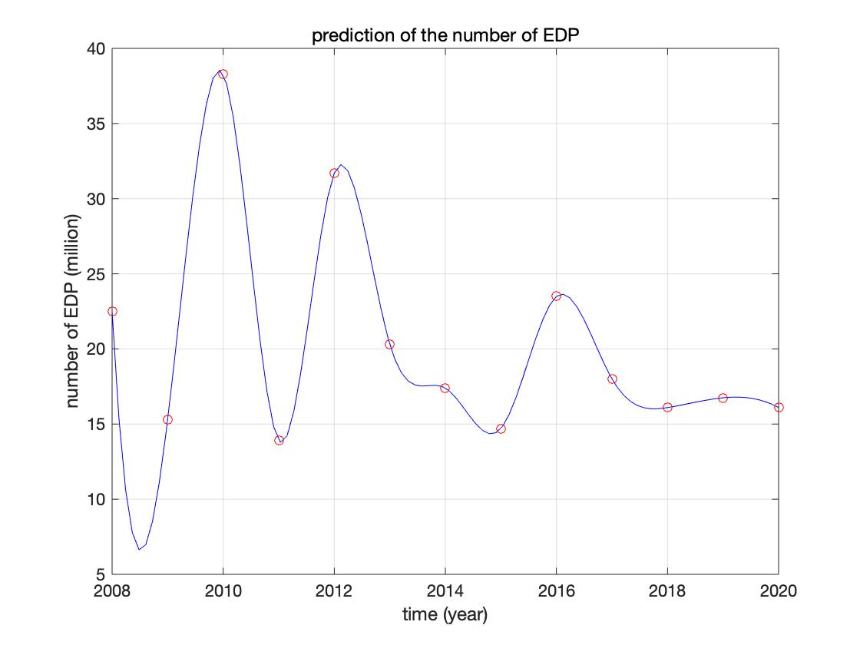

~~title('Prediction of ') %命名~~**~~插值法~~**~~（我试试这个行不行，coding）~~

~~clc~~

~~clear~~

~~t=2008:2050;~~

~~x=[2008:2050];~~

~~A=[22.5 15.3 38.3 13.9 31.7 20.3 17.4 14.7 23.5 18 16.1 zeros(1,31) 140];%每年数据~~

~~G=interp1(t,A,x,'spline');~~

~~plot(t,G)~~

~~values = spcrv([[t(1) t t(end)];[G(1) G G(end)]],3);~~

~~plot(values(1,:),values(2,:), 'g');~~

clc

clear

syms a b;

c=[a b]';

A=[45.50767853 45.50767853 45.50767853];%Ã¿ÄêÊý¾Ý

B=cumsum(A);

n=length(A);

for i=1:(n-1)

    C(i)=(B(i)+B(i+1))/2;

end

D=A; D(1)=[]; D=D';

E=[-C;ones(1,n-1)];

c=inv(E*E')*E*D;

c=c';

a=c(1); b=c(2);

F=[];F(1)=A(1);

for i=2:(n + 2)

    F(i)=(A(1)-b/a)/exp(a*(i-1))+b/a;

end

G=[]; G(1)=A(1);

for i=2:(n+2)

    G(i)=F(i)-F(i-1);

end

t1=2015:2020;

t2=2015:2020;

G;a,b,

plot(t1,A,'o',t2,G)

1. **各国对温室气体的贡献程度(主成分分析法)**

clc

clear

a=[18.033,16.46,11.766,10.37,9.954,1.265,5.758,8.813,4.300,0.954]; %人均排放量

b=[59,6.1,17,8.6,5.14,12.47,4.71,5.86,60,12.9]; %各国总排放量

v=[-0.000885347 0.000261711 4.82294E-05 0 0.001514192 6.49173E-05 0 -0.010831663 -0.007440761 -0.002527061];%森林覆盖减少率

s1=[33.930 33.1620 49.7590 32.6910 63.3550 68.4560 6.5640 13.066 22.3540 23.8330];%森林覆盖率

s2=ones(1,10)*100;

s=s2-s1;%森林非覆盖率,“非”（因为要计算那个国家温室效应影响最大）

%define matrix

data=[a;b;s;v];

data=data';

p_threshold=0.85;%累计贡献率阈值

%data=[A;B];%s输入原始数据

[m,n]=size(data);

%数据的标准化处理

normal_data=(data-repmat(mean(data),m,1))./repmat(std(data),m,1);

%计算协方差矩阵

sigama=cov(normal_data);

%计算协方差矩阵的特征值和特征向量

[V,lamadas]=eig(sigama);

%将特征值保存在一个行向量中

lamada=sum(lamadas);

%特征值进行降序排列，并记录特征值与特征向量的对应顺序

[order_lamada,index]=sort(-lamada);

order_lamada=-order_lamada;

%确定主成分个数

for i=1:length(lamada)

P=sum(order_lamada(1:i))/sum(order_lamada);%累计贡献率

if P>p_threshold

break

end

end

num_pca=i;

%提取主成分的特征向量

V_main=V(:,index(1:i));

%计算主成分得分

new_score=normal_data*V_main;

%输出结果

disp('特征向量、累计贡献率：')

V_main,P

disp('特征值与主成分个数：')

lamada,num_pca

c=sqrt((order_lamada.*order_lamada)./sum(order_lamada.*order_lamada)); %权重比例值

for i=1:10

score_sum(i)=sum(c.*[s(i),v(i),b(i),a(i)]);

end

score_sum;

plot3(normal_data(:,1),normal_data(:,2),normal_data(:,3),'b*')

hold on

new_data=(V_main*V_main'*normal_data')'; %每个元素的权重分值

plot3(new_data(:,1),new_data(:,2),new_data(:,3),'r--o')

xlabel('森林覆盖率减少速度');ylabel('森林非覆盖率');zlabel('人均排放量');

title('原数据与3个主成分得分对比')

legend('原数据','主成分得分');

hold on

h=quiver3(0,0,0,V_main(1,1),V_main(2,1),V_main(3,1),2,'k','LineWidth',1.5);

set(h,'maxheadsize',7);

% legend('原数据特征向量');

hold on

h=quiver3(0,0,0,V_main(1,2),V_main(2,2),V_main(3,2),2,'k','LineWidth',1.5);

set(h,'maxheadsize',4);

% legend('主成分特征向量');

hold off

view(-50,20)

grid on

1. **政策对比-评价模型（层次分析法）**

clc

clear

%%%%step1 求市场经济/法政/文化各因子权值（特征值）

data1=xlsread('F:\All tasks in BFU\学科竞赛类\2020.1数学建模赛\Model in matlab\pro3_1.xlsx','H25:J34' ); %%

[m,n]=size(data1);

%step1-特征值

%数据的标准化处理

normal_data1=(data1-repmat(mean(data1),m,1))./repmat(std(data1),m,1);

sigama1=cov(normal_data1);%计算协方差矩阵

[~,lamadas1]=eig(sigama1);%计算协方差矩阵的特征值和特征向量

lamada1=sum(lamadas1);%将特征值保存在一个行向量中matrix 1*3

%step2-熵值法-权重

% 数据预处理

pre_data1=data1./repmat(sum(data1),m,1);

k=1/log(m);

e1=-k.*sum(pre_data1.*log(pre_data1),1)%信息熵

%引入信息熵冗余

d1=1-e1;

w1=d1./sum(d1);

%step3-score

score1=sum(lamada1.*w1);

our=[1.4736 1.4543 0.5847];

mul=[1.4171 1.4543 0.5876];

ori=[1.4171 1.5662 0.5816];

%%%%%%%准则矩阵B

A=[];%2×2matric

for i=1:3

for j=1:3

A=[A, ori(i)/ori(j)]; %a12=λ11/λ12

end

end

A=reshape(A,3,3)';

a=[our;mul;ori]';

A11=[];%3*3matric

for i=1:3

for j=1:3

A11=[A11, a(1,i)/a(1,j)]; %a12=λ11/λ12

end

end

A11=reshape(A11,3,3)';

A22=[];%3*3matric

for i=1:3

for j=1:3

A22=[A22, a(2,i)/a(2,j)]; %a12=λ11/λ12

end

end

A22=reshape(A22,3,3)';

A33=[];%3*3matric

for i=1:3

for j=1:3

A33=[A33, a(3,i)/a(3,j)]; %a12=λ11/λ12

end

end

A33=reshape(A33,3,3)';

%%%%%%%%%%%%%%%%%%%%%%

%%%%%%%%准则层

Az=[1 1 5;

1 1 7;

1/5 1/7 1]

[n,~]=size(A);%由于矩阵构造方法的原因，矩阵都是正方形的所以关于矩阵的大小只需要取一个参数

Asum=sum(A,1);%求每一列的和

Aprogress=A./(ones(n,1)*Asum);%计算每一列个元素在这一列占的比重

WA=sum(Aprogress,2)./n;%每一行元素相加取平均值，需要注意这里W是个列项量且所有值加起来等于1

w=A*WA;%如果A的矩阵是理想状况的话这里W=w

lam=sum(w./WA)/n;%通过这一步最大lam

RI=[0,0,0.58,0.9,1.12,1.24,1.32,1.41,1.45];

CI=(lam-n)/(n-1);

CR=CI/RI(n);%计算误差

if CR<0.10 %如果误差小于0.1则可以接受

disp('此矩阵的一致性可以接受!');

fprintf('Cl=');disp(CI);

fprintf('CR=');disp(CR);

fprintf('W=');disp(WA);

else

disp('此矩阵的一致性不可以接受!');

end

%%%%%%%%%方案层

%A11=[1 1/2;2 1]

lam=[];

[n,~]=size(A11);%由于矩阵构造方法的原因，矩阵都是正方形的所以关于矩阵的大小只需要取一个参数

A1sum=sum(A11,1);%求每一列的和

Aprogress1=A11./(ones(n,1)*A1sum);%计算每一列个元素在这一列占的比重

WA1=sum(Aprogress1,2)./n;%每一行元素相加取平均值，需要注意这里W是个列项量且所有值加起来等于1

w=A11*WA1;%如果A的矩阵是理想状况的话这里W=w

lam=sum(w./WA1)/n;%通过这一步最大lam

RI=[0,0,0.58,0.9,1.12,1.24,1.32,1.41,1.45];

CI=(lam-n)/(n-1);

CR=CI/RI(n);%计算误差

if CR<0.10 %如果误差小于0.1则可以接受

disp('此矩阵的一致性可以接受!');

fprintf('Cl=');disp(CI);

fprintf('CR=');disp(CR);

fprintf('W=');disp(WA1);

else

disp('此矩阵的一致性不可以接受!');

end

lam=[];

[n,~]=size(A22);%由于矩阵构造方法的原因，矩阵都是正方形的所以关于矩阵的大小只需要取一个参数

A2sum=sum(A22,1);%求每一列的和

Aprogress2=A22./(ones(n,1)*A2sum);%计算每一列个元素在这一列占的比重

WA2=sum(Aprogress2,2)./n;%每一行元素相加取平均值，需要注意这里W是个列项量且所有值加起来等于1

w=A22*WA2;%如果A的矩阵是理想状况的话这里W=w

lam=sum(w./WA2)/n;%通过这一步最大lam

RI=[0,0,0.58,0.9,1.12,1.24,1.32,1.41,1.45];

CI=(lam-n)/(n-1);

CR=CI/RI(n);%计算误差

if CR<0.10 %如果误差小于0.1则可以接受

disp('此矩阵的一致性可以接受!');

fprintf('Cl=');disp(CI);

fprintf('CR=');disp(CR);

fprintf('W=');disp(WA2);

else

disp('此矩阵的一致性不可以接受!');

end

lam=[];

[n,~]=size(A33);%由于矩阵构造方法的原因，矩阵都是正方形的所以关于矩阵的大小只需要取一个参数

A3sum=sum(A33,1);%求每一列的和

Aprogress3=A33./(ones(n,1)*A3sum);%计算每一列个元素在这一列占的比重

WA3=sum(Aprogress3,2)./n;%每一行元素相加取平均值，需要注意这里W是个列项量且所有值加起来等于1

w=A33*WA3;%如果A的矩阵是理想状况的话这里W=w

lam=sum(w./WA3)/n;%通过这一步最大lam

RI=[0,0,0.58,0.9,1.12,1.24,1.32,1.41,1.45];

CI=(lam-n)/(n-1);

CR=CI/RI(n);%计算误差

if CR<0.10 %如果误差小于0.1则可以接受

disp('此矩阵的一致性可以接受!');

fprintf('Cl=');disp(CI);

fprintf('CR=');disp(CR);

fprintf('W=');disp(WA3);

else

disp('此矩阵的一致性不可以接受!');

end

%%%%%%%%%比较各方案权重占比

scoreA1=sum(WA.*WA1);

scoreA2=sum(WA.*WA2);

scoreA3=sum(WA.*WA3);

——————————————————

~~【分别求每个指标的分数】~~

~~clc~~

~~clear~~

~~%%%%step1 求市场经济/法政/文化各因子权值（特征值）~~

~~data1=xlsread('F:\All tasks in BFU\学科竞赛类\2020.1数学建模赛\Model in matlab\pro3_1.xlsx','H25:J34' ); %%~~

~~[m,n]=size(data1);~~

~~%step1-特征值~~

~~%数据的标准化处理~~

~~normal_data1=(data1-repmat(mean(data1),m,1))./repmat(std(data1),m,1);~~

~~sigama1=cov(normal_data1);%计算协方差矩阵~~

~~[~,lamadas1]=eig(sigama1);%计算协方差矩阵的特征值和特征向量~~

~~lamada1=sum(lamadas1);%将特征值保存在一个行向量中matrix 1*3~~

~~%step2-熵值法-权重~~

~~% 数据预处理~~

~~pre_data1=data1./repmat(sum(data1),m,1);~~

~~k=1/log(m);~~

~~e1=-k.*sum(pre_data1.*log(pre_data1),1)%信息熵~~

~~%引入信息熵冗余~~

~~d1=1-e1;~~

~~w1=d1./sum(d1);~~

~~%step3-score~~

~~score1=sum(lamada1.*w1);~~

1. 马尔科夫链

clc

clear

%求温室效应各自的占比贡献率

gas=[74.029696563176420,55.264818514064515,45.921046031906480,55.521458108917550,31.101013055716273,28.474478587938440,73.046676304035430,69.058489019300110,80.854081882604990,62.199547289536380];

rate_gas=gas./sum(gas);

%拟政下EDP生活适应率

gov=[21.3270 16.3193 4.1584 16.6278 11.4301 14.4842 2.0181 15.4726 3.7231 0.7774];

rate_gov=gov./sum(gov);

%交通距离选择率

traff=xlsread('F:\All tasks in BFU\学科竞赛类\2020.1数学建模赛\Model in matlab\pro3_1.xlsx','sheet2','A1:J4');

traf=ones(4,10)./traff;

tra=traf./repmat(sum(traf,2),1,10);

W=[];

for i=1:4

data=[];pre_data=[];w=[];

rate_tra=tra(i,:);

data=[rate_gas;rate_gov;rate_tra];%10*4

%熵值法-权重

% 数据预处理

[m,~]=size(data);

pre_data=data./repmat(sum(data),m,1);

k=1/log(m);

e=-k.*sum(pre_data.*log(pre_data),1)%信息熵

%引入信息熵冗余

d=1-e;

w=d./sum(d);%一行数列

W=[W;w]; %最后matrix4*10

end

%%%概率矩阵

ratio=W';% 10*4

% %%%对其主成分分析

% %数据的标准化处理

% [m,~]=size(ratio);

% normal_ratio=(ratio-repmat(mean(ratio),m,1))./repmat(std(ratio),m,1);

% sigama=cov(normal_ratio);%计算协方差矩阵

% [V,lamadas]=eig(sigama);%计算协方差矩阵的特征向量matrix10*4和特征值

% lamada=sum(lamadas);%将特征值保存在一个行向量中matrix 1

%

% %%特征向量化为权重向量

% ratio_lamd=lamada./sum(lamada);

% %%特征向量化为权重向量

% [n,~]=size(V);

% wei=V./repmat(sum(V),n,1);%matric10*4

%4国人数

p=[454915 162 112423 57439];%%

x=[];

for i=1:4

x=[x,p(i)*ratio(:,i)];%matrix10*4 上列岛国去左列国家的人数

end